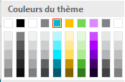
Style : Titre [Arial (Titres), 24 points]

 | Style : Normal ( Arial (Corps), 10 points, interligne 1,5 )
Contenu 1 | - Point 1  - Point 2  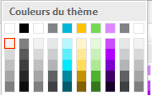  - Point 3
Contenu 2 | - Point 1  - Point 2  - Point 3
Contenu 3 | - Point 1  - Point 2  - Point 3

